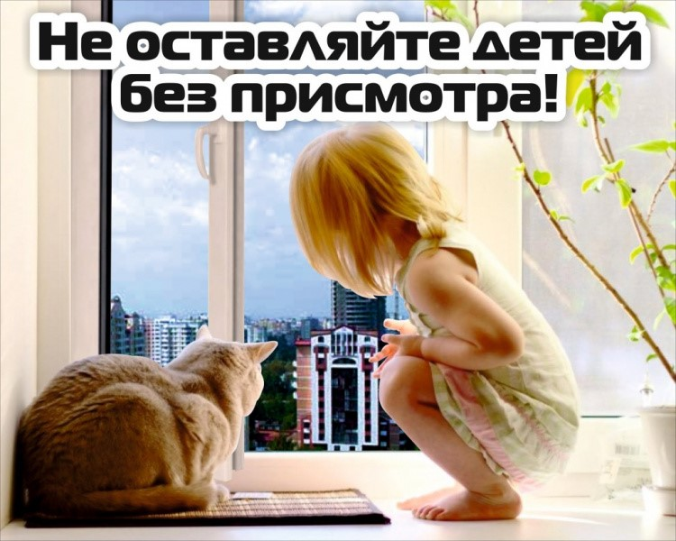
Отдел надзорной деятельности и профилактической работы по Мишкинскому, Шумихинскому и Юргамышскому районам управления надзорной деятельности и профилактической работы Главного управления МЧС России по Курганской области и ПСЧ №42 по охране Шумихинского района обращается к родителям: помните, прежде всего, именно вы в ответе за жизнь своего ребенка! Поэтому, уважаемые родители:
- не оставляйте по возможности детей без присмотра;
- контролируйте, чем они занимаются в свободное время;
- чаще напоминайте ребенку об опасности игры с огнём. Нужно стремиться к тому, чтобы ребёнок осознал, что спички - не игрушка, а огонь – не забава, чтобы у него сложилось впечатление о пожаре, как о тяжелом бедствии для людей;
- не оставляйте на виду спички, зажигалки;
- научите детей правильно пользоваться бытовыми электроприборами;
- расскажите им, как правильно действовать при экстремальной ситуации, ведь очень часто у ребенка срабатывает пассивно-оборонительная реакция и место того, чтобы убежать от огня, дети прячутся, забиваются в угол;
- если ваш ребенок иногда остается дома один, то обязательно напишите на листке бумаги все необходимые телефоны экстренной помощи. Они всегда должны находиться на самом видном месте, и первой строкой должен быть написан телефон «01» (для мобильного телефона «101», «112»);
- убедитесь, что ребенок знает свой адрес!
Если же возникла необходимость оставить ребенка на время одного, прежде чем уйти, проверьте, спрятаны ли спички, выключен ли газ и электроприборы, погашен ли огонь в печке.
Помните, что если пожар произойдет по причине детской шалости и причинит кому-либо ущерб, то родители несут за это ответственность в установленном законом порядке.
Если вы будете выполнять эти несложные правила, беда минует ваш дом!

Инспектор по основной деятельности 3ПСО ФПС Главного управления МЧС России по Курганской области Изотова Т,В.
Начальник ОНДиПРпо Мишкинскому, Шумихинскому и Юргамышскому районам Мелешенко М,Г.

